## Titulo: Ciencia de datos aplicada a la simulación de fabricación de semiconductores.

**Panorama Reciente de la Inteligencia Artificial en la Industria**

En los últimos cinco años, la inteligencia artificial (IA) ha evolucionado presentando metodologías de aprendizaje automático (Machine Learning, ML) aplicadas a múltiples áreas. Esta tecnología, basada en patrones, ha demostrado la capacidad de aprender relaciones y tendencias automáticamente. Esto ha permitido integrar técnicas de alta capacidad analítica para monitorear parámetros y detectar acciones que antes eran difíciles de prevenir (Alvarado Zabala et al., 2022).

Dada la creciente generación de información, encontrar maneras eficientes de manejarla se ha vuelto una necesidad. En este contexto, un análisis reciente del mercado de semiconductores proyectado al 2032 identifica la integración de la IA en aplicaciones industriales como una gran área de oportunidad. Se ha reportado que la IA mejora las capacidades de los sistemas industriales, permitiendo el mantenimiento predictivo, el análisis de datos en tiempo real y una mejor toma de decisiones (Industrial Semiconductors Market Size, Share, and Trends Analysis 2032, n.d.).

**Machine Learning aplicado a Semiconductores**

La literatura reciente ha consolidado el uso del Machine Learning en la industria de semiconductores. Diversos hitos, que van desde redes neuronales profundas hasta "deep md kit", han sido descritos por su contribución al área (Liu et al., 2022). El objetivo principal del ML en este campo es encontrar patrones que correlacionan variables para predecir su efecto sobre parámetros clave de los semiconductores , tales como el comportamiento de corriente-voltaje (I-V) (Almatrefi & Belaïd, 2024) y el rendimiento en altas frecuencias o temperaturas (Prasad et al., 2024).

Si bien el potencial del ML para optimizar la eficiencia y reducir errores en la fabricación está claramente establecido, la limitación persistente radica en la obtención de grandes volúmenes de datos de alta calidad, necesarios para entrenar modelos de ML robustos sin incurrir en los altos costos de la fabricación física.

**Simulacion TCAD con Herramientas de Modelado**

Para suplir la necesidad de datos sin invertir grandes cantidades de tiempo y dinero en manufactura, la simulación confiable se ha posicionado como una alternativa viable. El software de simulación de procesos y dispositivos, como Silvaco TCAD (Technology Computer-Aided Design), es utilizado para optimizar el rendimiento y acelerar el tiempo de comercialización (Silvaco Group, Inc. , 2024a; Silvaco Group, Inc. , 2024b).

Estudios recientes han demostrado su efectividad. Por ejemplo, se ha utilizado TCAD para simular modelos matemáticos de microsensores MOS (Hernández-Domínguez, I.1, 2021) y para modelar la dispersión en semiconductores GaN HEMT (Catoggio et al., 2023). En ambos casos, los autores simularon sus modelos sin necesidad de fabricación real. Además, existen plataformas de acceso libre, como NanoHub, que facilitan el uso de estas herramientas de simulación (Nykyruy et al., 2024).

La revisión de estos estudios muestra que la herramienta TCAD se utiliza predominantemente para simular y validar modelos matemáticos o suposiciones *nuevas* propuestas por los investigadores.

## Planteamiento del problema

De acuerdo con la evidencia reciente (2021-2024), es claro que tanto el ML como la simulación TCAD son herramientas fundamentales y validadas en la industria de semiconductores (Liu et al., 2022; Catoggio et al., 2023). Sin embargo, la literatura tiende a utilizarlas de forma separada: el ML para analizar datos (Almatrefi & Belaïd, 2024) y el TCAD para validar modelos teóricos específicos (Hernández-Domínguez, I.1, 2021).

Persiste la brecha en la literatura sobre el uso de la simulación TCAD no para validar un nuevo modelo, sino como una herramienta de *generación* de bases de datos robustas a partir de modelos de fabricación *existentes*.

Por otra parte el panorama de los semiconductores en México la Embajada de Estados Unidos en México y la Cámara Nacional de la Industria Electrónica, de Telecomunicaciones y Tecnologías de la Información (**[Canieti](https://www.eleconomista.com.mx/estados/Mexico-necesita-incentivos-para-industria-de-semiconductores-Canieti-20240221-0073.html" \t "_blank)**) plantea en lo definido como el plan maestro de semiconductores 2024-2030:

1. Duplicar las exportaciones de la industria.
2. Duplicar el número de empleos en el sector.
3. Atraer más de 10 mil millones de dólares en nuevas inversiones, principalmente en operaciones de diseño y ATP.

El gobierno mexicano plantea algunas iniciativas claves para dicha proyección como lo son:

Plan Sonora: Es la iniciativa insignia del gobierno para crear un ecosistema de alta tecnología. Busca aprovechar las ventajas de Sonora en la generación de energía solar y sus reservas de litio (clave para la electromovilidad) para atraer a la industria de semiconductores (Gobierno de México, 2025).

Desarrollo de Talento: Se están creando nuevos programas académicos. El Tecnológico Nacional de México (TecNM) y la Universidad de Sonora (Unison) han lanzado la carrera de Ingeniería en Semiconductores para formar el capital humano especializado que requiere la industria.

Centros de Diseño: Se ha anunciado la creación del Centro Nacional de Diseño de Semiconductores "Kutsari", que tendrá sedes en Sonora, Jalisco y Puebla, con el objetivo de impulsar la innovación y el diseño de chips in situ.

Objetivo general:

Aplicar técnicas de ciencia de datos (ML) para analizar conjuntos de bases de datos obtenidas a partir de simulaciones de fabricación de semiconductores con la herramienta de simulación Silvaco TCAD con el fin de Optimizar su desempeño en aplicaciones electrónicas.

Objetivos Específicos:

Compilar un conjunto de datos de parámetros eléctricos de semiconductores mediante

Simulación en el Software Silvaco TCAD.

Identificar las variables críticas de síntesis (Definir con Coodirector que parámetros se pueden variar en la simulación en la herramienta TCAD ) que afectan las propiedades eléctricas.

Aplicar análisis estadístico multivariado y técnicas de dimensionalidad para obtener correlaciones y agrupar patrones.

Desarrollar y simular modelos con los datos obtenidos mediante las técnicas de análisis de datos.

Generar una herramienta para generar scripts que puedan ser utilizados fácilmente en la simulación de fabricación de semiconductores en la herramienta Silvaco TCAD.

**Cronograma de actividades (Estructura del protocolo)**

**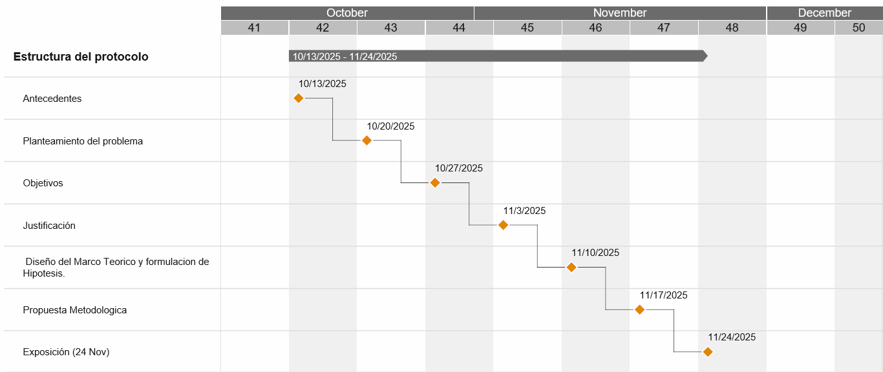**

**Referencias**

**Almatrefi, M. & Belaïd, M. A. (2024). Numerical and experimental investigation of temperature dependence vs. mobility degradation on I–V characteristics in N-LDMOS structure. *Case Studies in Thermal Engineering*, *59*, 104515. https://doi.org/10.1016/J.CSITE.2024.104515**

**Alvarado Zabala, J., Martillo Alchundia, I. & Guzman Seraquive, G. (2022). Revisión de literatura sobre las técnicas de Machine Learning en la detección de fraudes bancarios. *Sapienza: International Journal of Interdisciplinary Studies*, *3*(1). https://doi.org/10.51798/sijis.v3i1.257**

**Catoggio, E., Donati Guerrieri, S. & Bonani, F. (2023). TCAD Modeling of GaN HEMT Output Admittance Dispersion through Trap Rate Equation Green’s Functions. *Electronics (Switzerland)*, *12*(11). https://doi.org/10.3390/ELECTRONICS12112457**

***Industrial Semiconductors Market Size, Share, and Trends Analysis 2032*. (n.d.). Retrieved October 11, 2025, from https://www.databridgemarketresearch.com/reports/global-industrial-semiconductors-market?gad\_source=1&gad\_campaignid=22368641472&gbraid=0AAAAA-FVzcNTJqrx8il1u9FBhxZPVdl\_\_&gclid=Cj0KCQjwo63HBhCKARIsAHOHV\_W8lme0lirzMQ-0KfVcZ2Az1LgN8WlSUC9BVtJSj7GmWT9-XmnDOa0aAlalEALw\_wcB**

**Liu, D. Y., Xu, L. M., Lin, X. M., Wei, X., Yu, W. J., Wang, Y. & Wei, Z. M. (2022). Machine learning for semiconductors. *Chip*, *1*(4), 100033. https://doi.org/10.1016/J.CHIP.2022.100033**

**Nykyruy, L., Yavorskyi, R., Łabuz, M., Salgado-Conrado, L., Álvarez-Macías, C. & Reyes-Durán, B. (2024). A Review of Simulation Tools for Thin-Film Solar Cells. *Materials 2024, Vol. 17, Page 5213*, *17*(21), 5213. https://doi.org/10.3390/MA17215213**

**Prasad, G. L. V., Kollu, V. N., Sailaja, M., Radhakrishnan, S., Mohan, K. J., Reddy, A. K. & Chandra, G. R. (2024). Analysis of High-Temperature Effects on InAs/ In0.3Al0.7As/ InSb/ In0.3Al0.7As pHEMTs on Accessing RF/Analog performance: A Machine Learning Predictive Modeling. *Transactions on Electrical and Electronic Materials*, *25*(1), 89–97. https://doi.org/10.1007/S42341-023-00487-Z**

**Witten, I. H., Frank, E., Hall, M. A. & Pal, C. J. (2016). Data Mining: Practical Machine Learning Tools and Techniques. In *Data Mining: Practical Machine Learning Tools and Techniques*. Elsevier Inc.**

**Hernández-Domínguez, I.1, Salas-Rodríguez, S.1, López-Huerta, F. 1, 2, Martínez-Castillo, J. (2021). *Microsensor MOS de compuerta extendida (EGFET) para detección de gaS CH4*. Www.uv.mx. https://www.uv.mx/veracruz/microna/files/2021/08/ART01-V4N1.pdf**

**Silvaco Group, Inc. (2024a). *Applying Artificial Intelligence in Fab Technology Co-Optimization (FTCOTM) (2024)*. Silvaco.com. https://silvaco.com/wp-content/uploads/content/presentations/FTCO\_Overview\_Final.pdf**

**Silvaco Group, Inc. (2024b). *Enabling Semiconductor Design and AI Through Software Innovation and Automation (2024)*. Silvaco.com.** [**https://silvaco.com/wp-content/uploads/2024/05/Silvaco\_Corporate\_Brochure\_1H2024.pdf**](https://silvaco.com/wp-content/uploads/2024/05/Silvaco_Corporate_Brochure_1H2024.pdf)

**Gobierno de México. (2025, 13 de febrero). *Plan Sonora de Energías Sostenibles*.** [**https://www.gob.mx/cms/uploads/attachment/file/977416/Plan\_Sonora\_Dif\_100225\_Red\_100225\_compressed.pdf**](https://www.gob.mx/cms/uploads/attachment/file/977416/Plan_Sonora_Dif_100225_Red_100225_compressed.pdf)

**Morales, R. (2024, 16 de octubre). *Ponen ruta para duplicar exportaciones y empleo en industria de chips*. El Economista.** [**https://www.eleconomista.com.mx/empresas/presentan-plan-industria-semiconductores-2024-20241016-730312.html**](https://www.eleconomista.com.mx/empresas/presentan-plan-industria-semiconductores-2024-20241016-730312.html)